**(Moi + Dev) Gameplay**

Principal :

**Modes de jeu :**

- Appartement : Recherche d’objets en vue à la 1re personne dans un environnement 3D

- Tableau de liège : Liens d’indices sur une interface de menu en 2D déguisée

**Contrôles :**

(Appartement) ZQSD → déplacer le personnage

(Appartement) Clic gauche → interagir avec un objet

(Appartement) Clic droit + déplacement souris → faire tourner un objet saisi

(Tableau de liège) ZQSD → déplacement caméra

(Tableau de liège) Molette → prendre recul sur le tableau

(Tableau de liège) Clic droit maintenu → bouge l’objet

(Tableau de liège) Clic gauche → sélectionne 2 objets quelconques → connexion

(Tableau de liège) Même opération sur 2 objets déjà connectés → supprime la connexion

(Sujet à changements dans les options)

(Tous) Échap → menu de pause

**Tutoriel :**

Commencer par des indices faciles à trouver qui proviennent de la boîte en carton du début, comme ça, peu de connexions sont possibles. Les premiers Post-its ne seraient pas très exigeants, et les liens couleraient de source.

Le personnage pourrait ensuite dire au joueur de lier 2 éléments non-Post-it, pour lui montrer que c’est possible, quelque chose du genre : « je devrais marquer cette liaison pour m’en rappeler plus tard ».

Puis, annoncer au joueur qu’il peut apprendre d’autres informations avec les autres objets de la pièce. Lui proposer des prétextes pour l’inciter à chercher, du genre : il a besoin d’un verre d’eau, donc il va à la cuisine, et là-bas il tombe sur un indice.

**Possibilités :**

(Appartement) Les objets contenant un indice pas encore exploitable ne peuvent pas être placés sur le tableau de liège, de telle sorte que le gameplay soit cohérent avec l’avancée chronologique de l’histoire.

(Tableau de liège) Le joueur est averti en cas de connexion « fausse ». Il peut alors corriger son erreur, mais sa jauge de stress se remplit, et de fait, notre personnage se rapproche d’une phase de panique (gameplay secondaire).

Secondaire :

**Modes de jeu :**

- Jeu de respiration : QTE. Visuel rythme cardiaque qui faudra appuyer sur le bon bouton pour le diminuer. Sinon le rythme augmente jusqu’à l’échec. Vue à la troisième personne

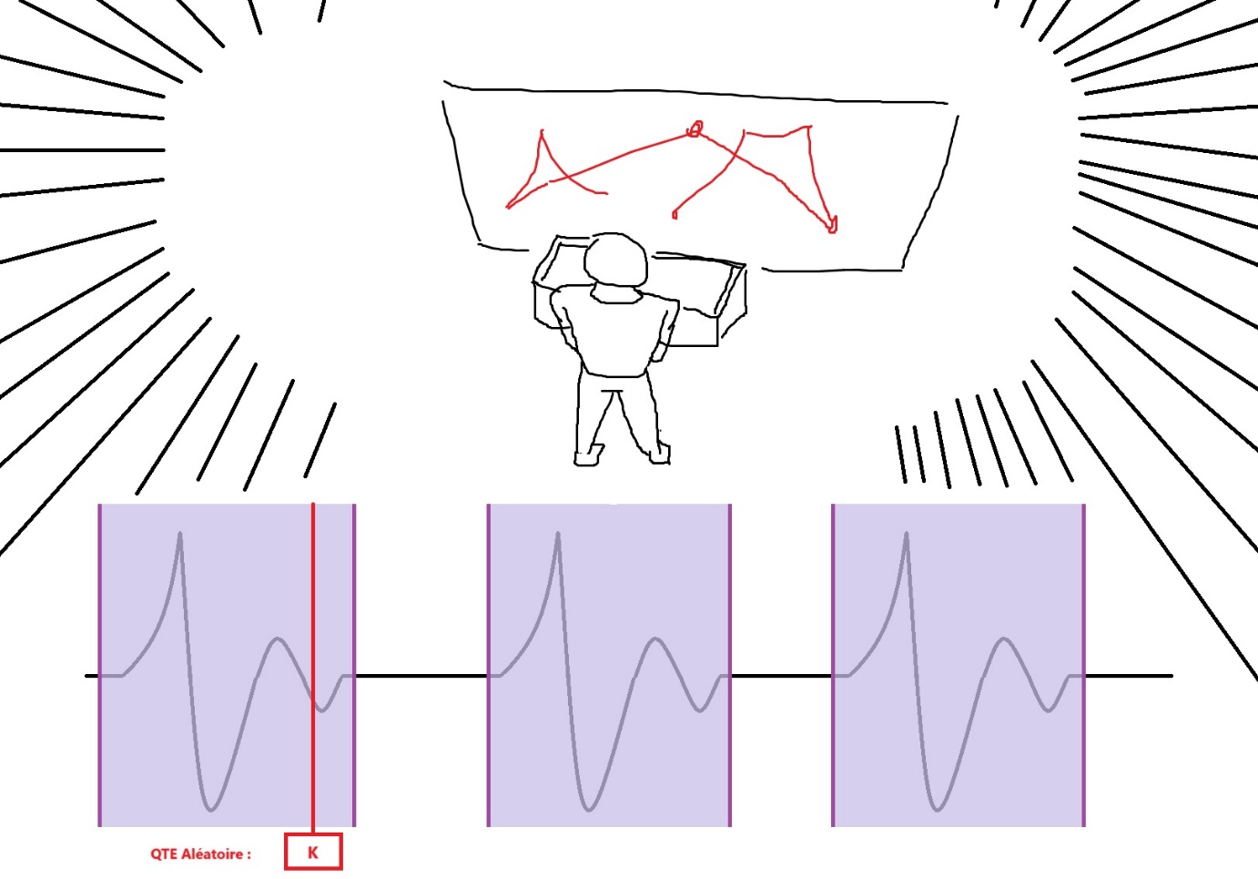

- Jeu émotionnel : Choix de réponses. Les pensées intrusives remplissent de plus en plus l’écran. Il faudra trouver les bonnes réponses aux phrases pour avoir moins de pensées intrusives, au contraire de si on répond faux. Vue à la troisième personne

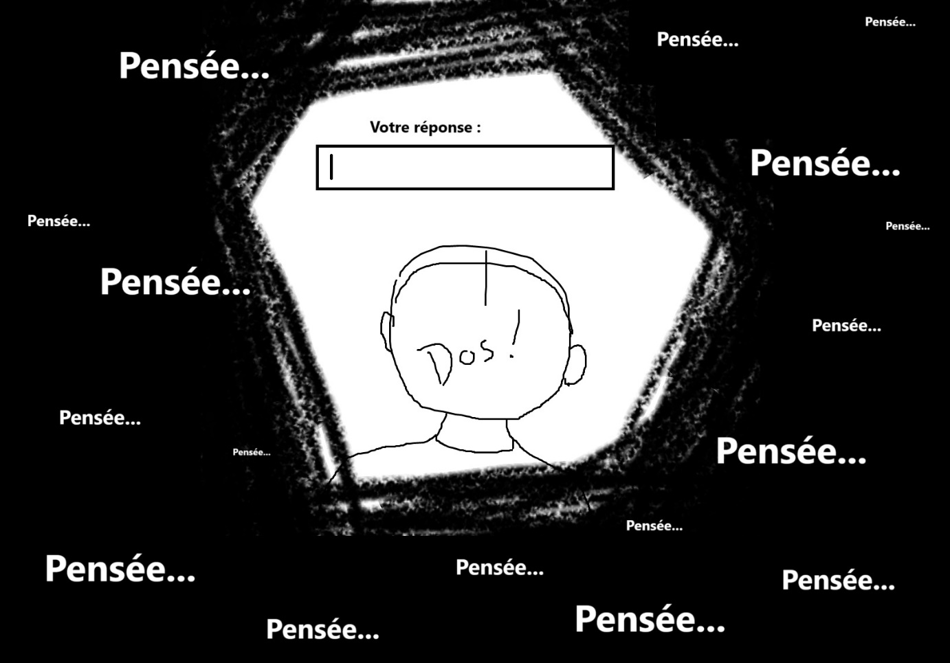

- Jeu de rythme : Il faut appuyer sur les boutons dans le bon tempo pour le ralentir. Sinon le tempo augmente jusqu’à l’échec. Si le tempo augmente, ça va se désynchroniser de la musique, non ? Vue à la troisième personne.

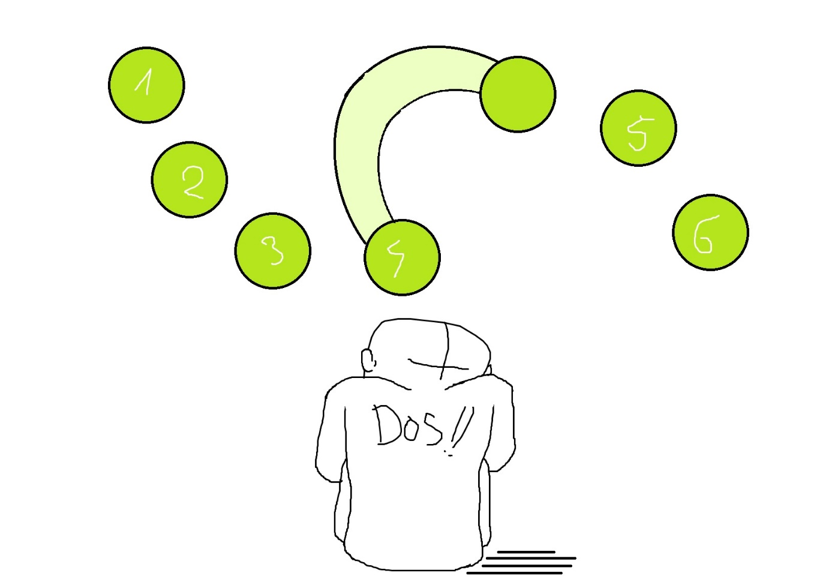

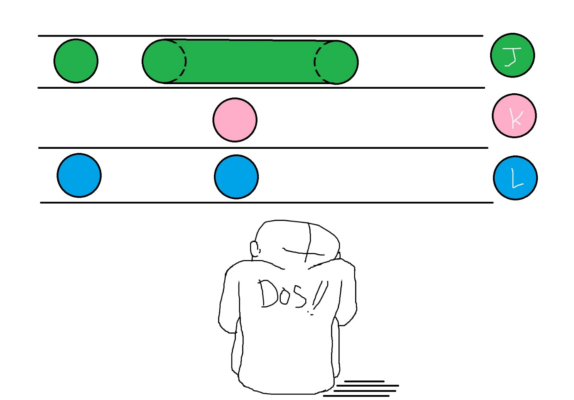

- Jeu sensoriel : Recherche d’objet. Il faut interagir avec des objets dans une salle avec un temps limité. Il faut bien suivre ce que demande l’énoncé. Vue à la troisième personne.

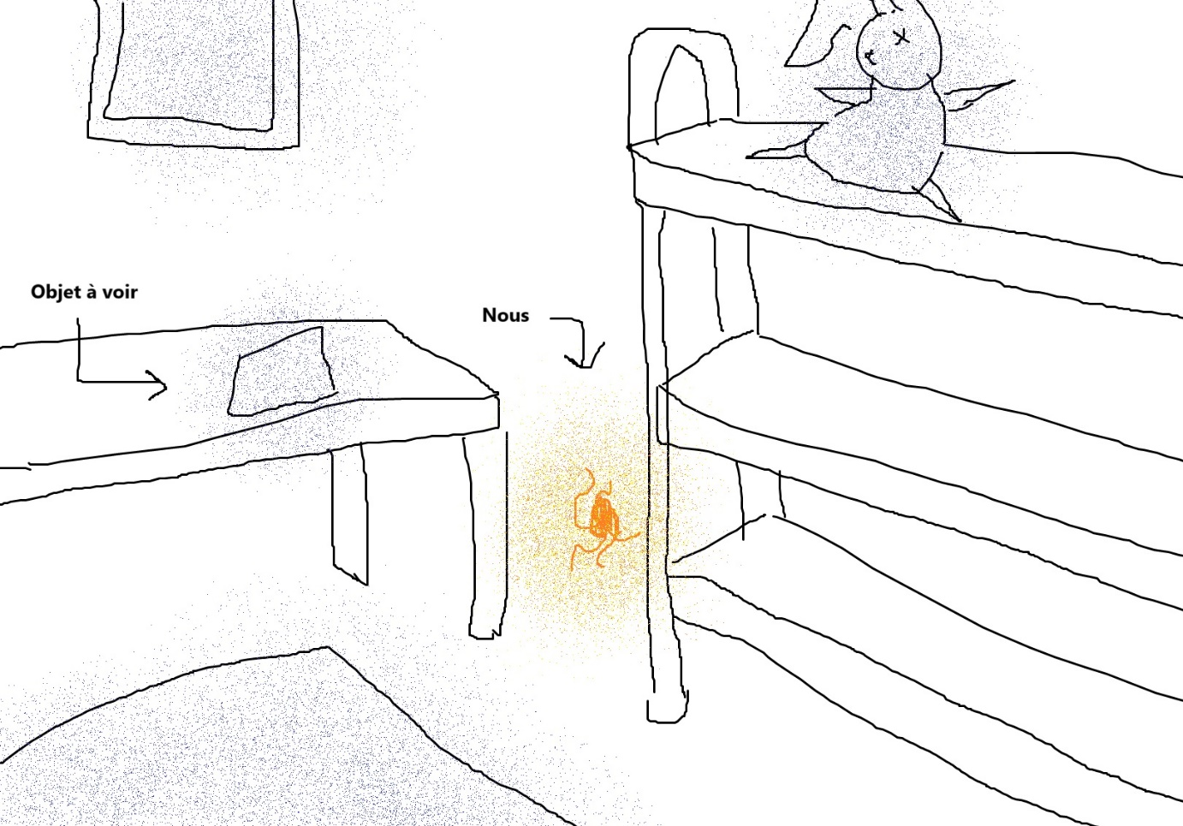

**Contrôles :**

(Jeu de respiration) ZQSD (ou plus ?) → touches du QTE

(Jeu émotionnel) Clic gauche → sélectionner une pensée, puis choisir une réponse

(Jeu de rythme) Souris → viser une note

(Jeu de rythme) W ou X → actionner une note visée

(Jeu de rythme) maintenir W ou X → suivre une note prolongée (slider)

(Jeu sensoriel) ZQSD → déplacer le personnage

(Jeu sensoriel) Clic gauche → interagir avec un objet

**Tutoriel :**

Les mini-jeux ne sont pas scénarisés comme le gameplay principal ; les tutoriels se feront alors à l’aide d’indicateurs visuels et sonores uniquement.

**Possibilités :**

Si le joueur perd un mini-jeu, le gameplay principal peut reprendre, mais le niveau maximum de la jauge de stress diminue. Les crises deviennent donc plus fréquentes.

**Extensions :**

(Jeu émotionnel) Plutôt que des choix multiples, proposer au joueur de taper sa réponse dans une zone de texte pour qu’une intelligence artificielle puisse l’interpréter.